étude de marché :
Réaliser un site sans sous en 3 jours, échéance le 26/04/21.
informations à récolter : projets kickstarter
Selon les chiffres publiés par un spécialiste du secteur, le marché des objets connectés a progressé de +17 % entre 2017 et 2018, et cette croissance devrait aller crescendo.
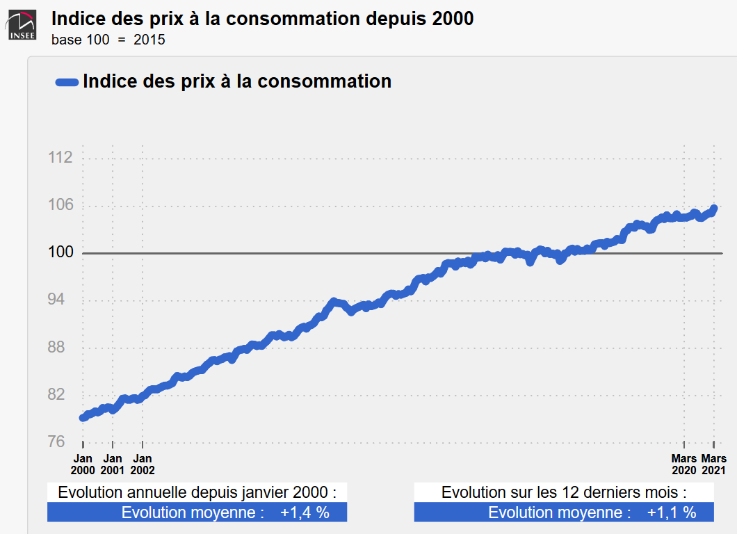
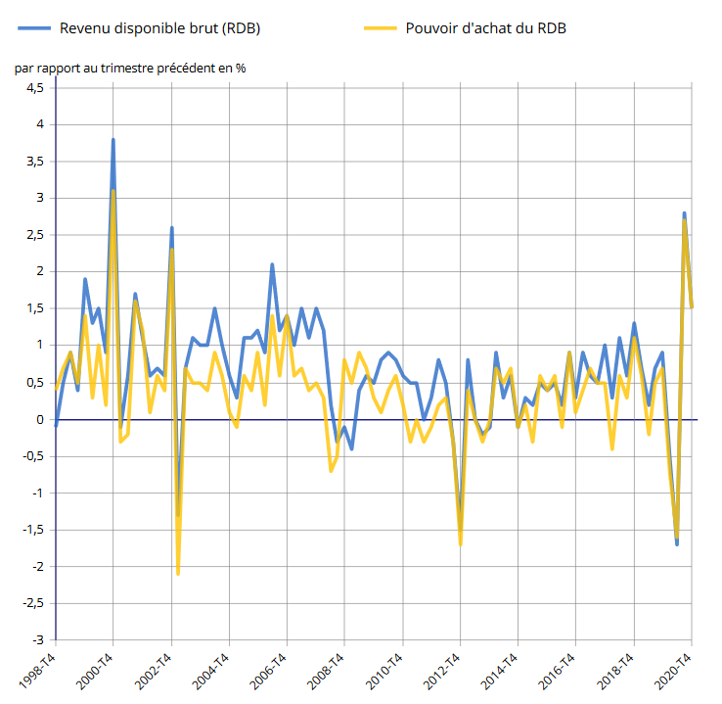

source :
https://www.insee.fr/fr/statistiques/2418131
https://www.meilleurtaux.com/credit-consommation/actualites/2019-juin/boom-du-marche-des-objets-connectes-en-france.html
https://www.insee.fr/fr/statistiques/2830166

